

月 份 | 班 级 | 学生姓名 | 推荐老师
11 | 高一（5） | 夏竣 | 黄菊
推荐为______运动_______之星



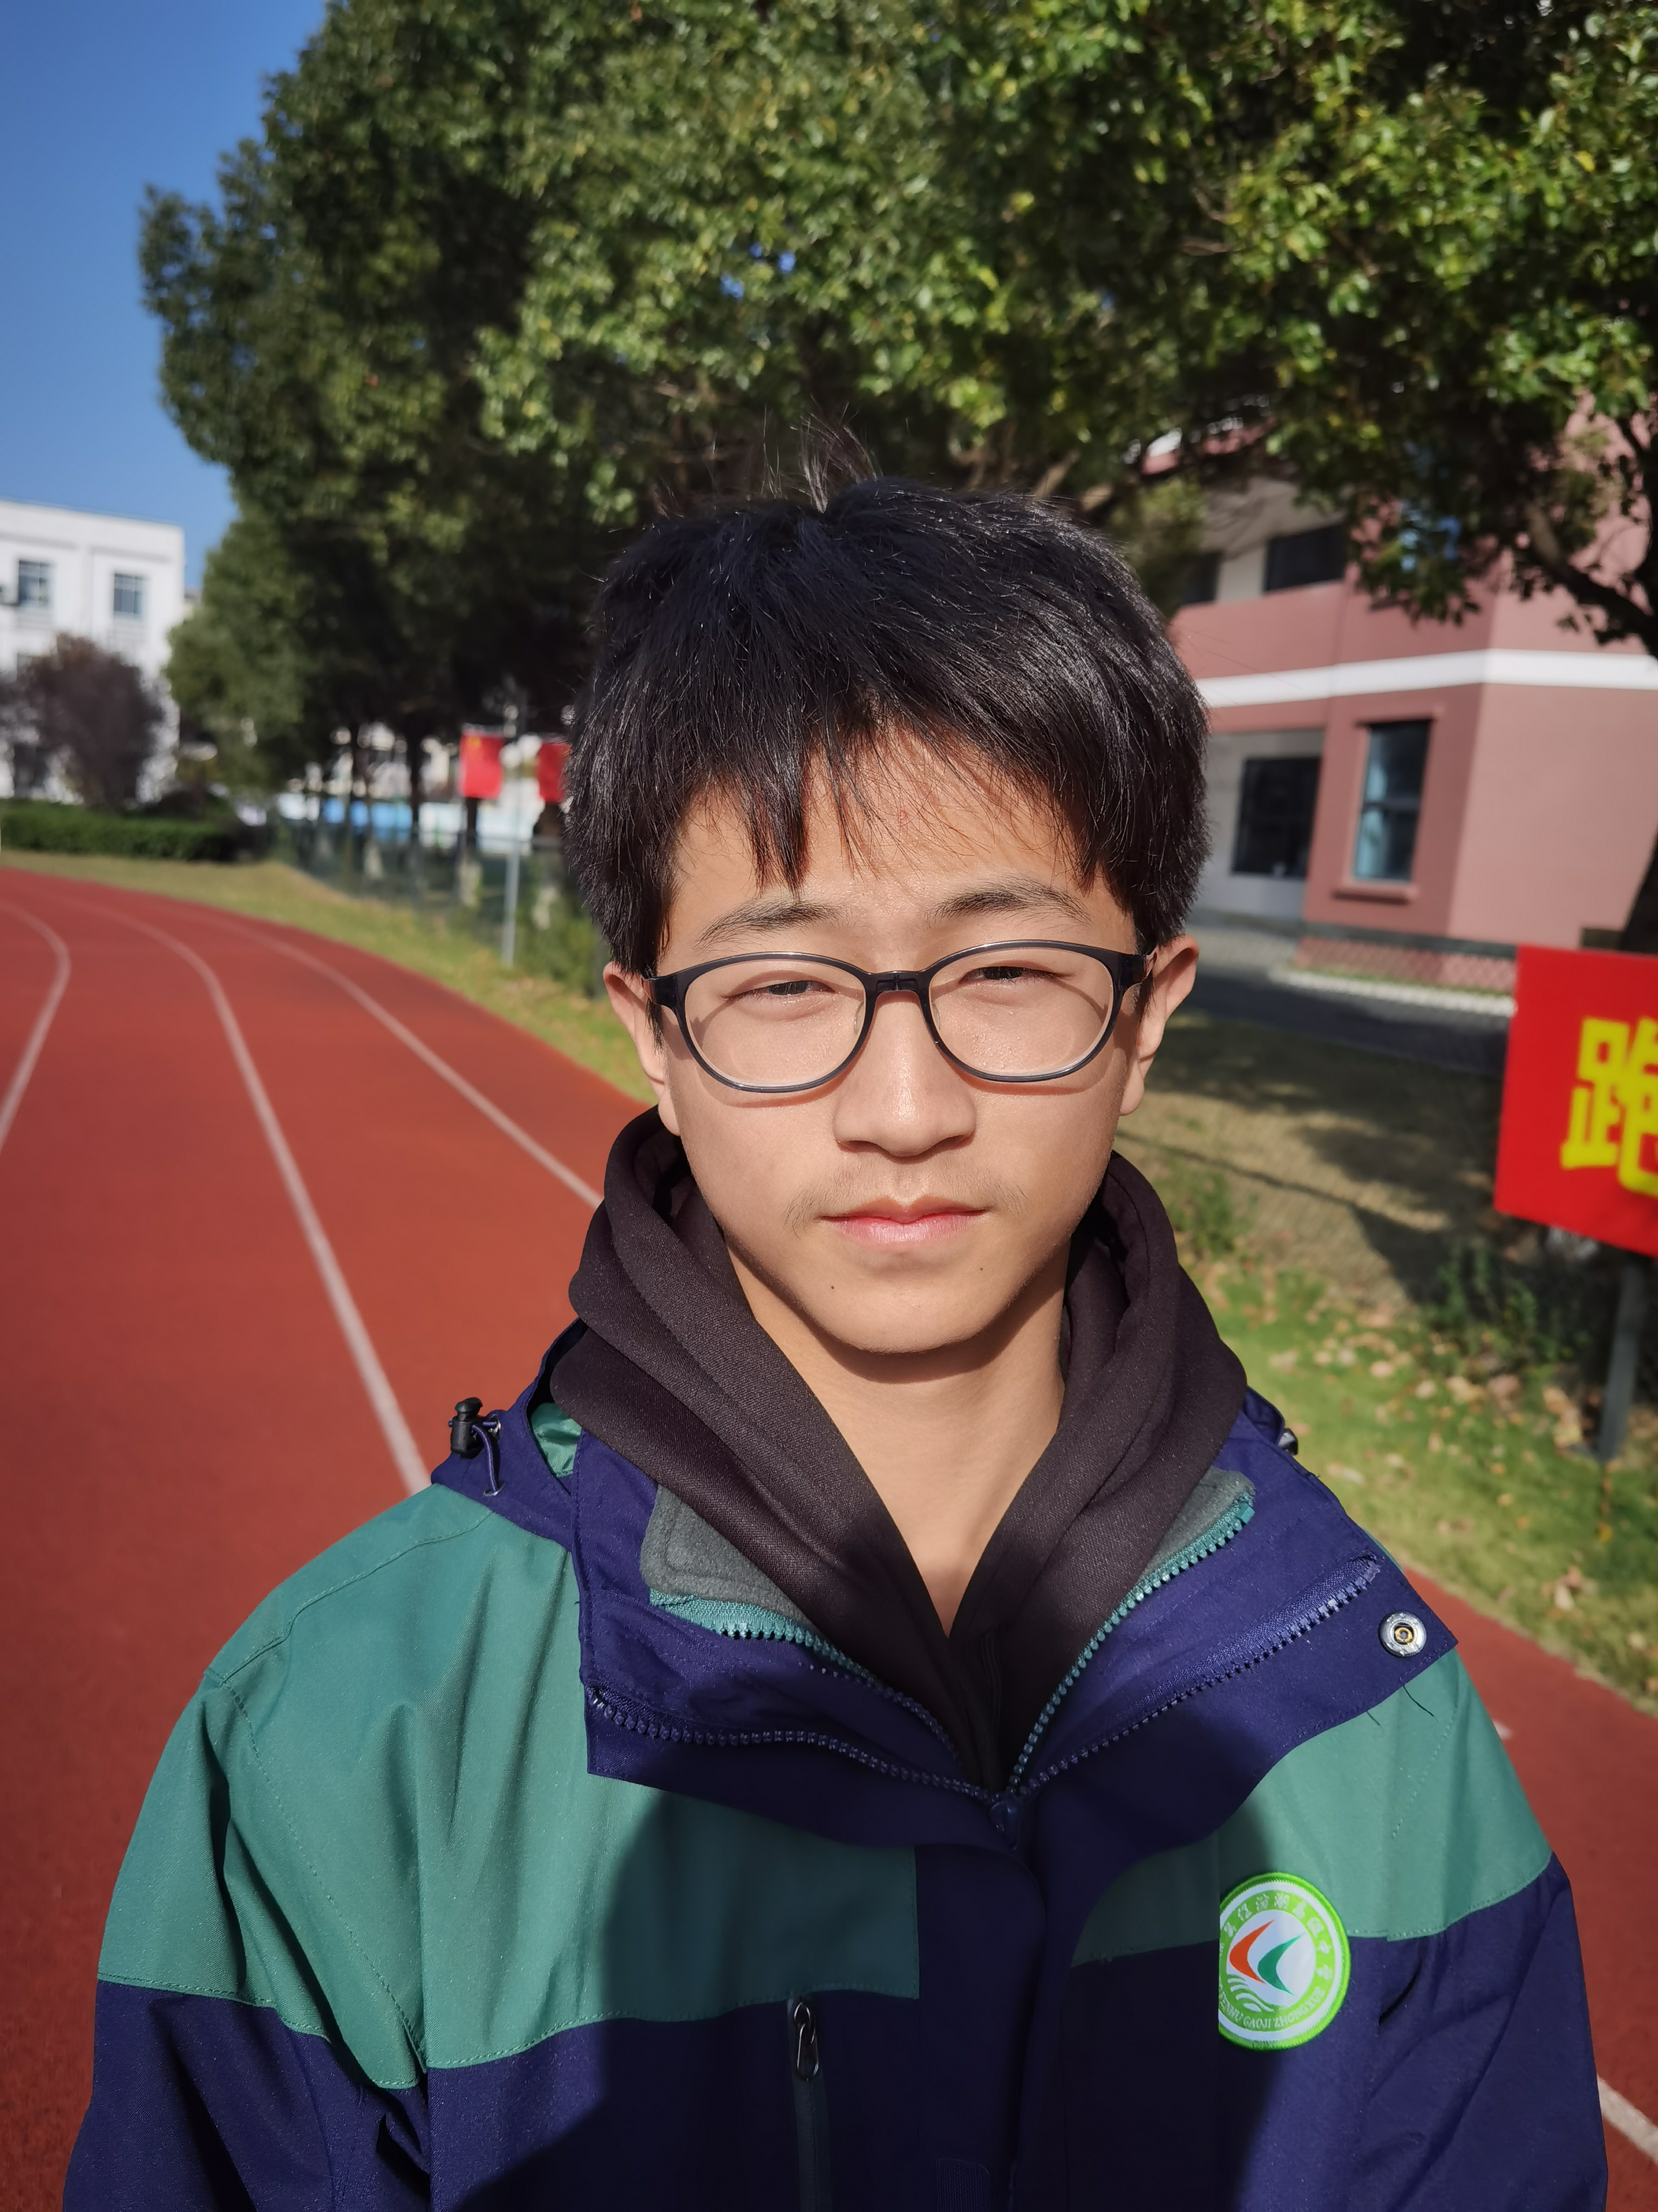
精彩瞬间
夏竣，你是一个比较活泼的孩子，你对体育第热爱老师都看在眼里，虽然你的在体育方面很有天赋，但也要戒骄戒躁，持之以恒。
星光闪烁（获奖感言）
星语心愿
（获奖感言）
俗话说得好：“冰冻三尺，非一日之寒”。所有的努力与收获成正比，我本人很热爱体育，尤其是跳绳和长跑，由于对它们的钟爱，我没当空闲时，都会下楼挥洒我的汗水，燃烧我的青春，
闪光之星推荐表

